温馨提示：
此题库为Word版，请按住Ctrl,滑动鼠标滚轴，调节合适的观看比例，关闭Word文档返回原板块。
考点41 算法与程序框图、基本算法语句、算法案例
一、选择题
1.(2015·四川高考文科·T6)执行如图所示的程序框图,输出S的值为 ( )
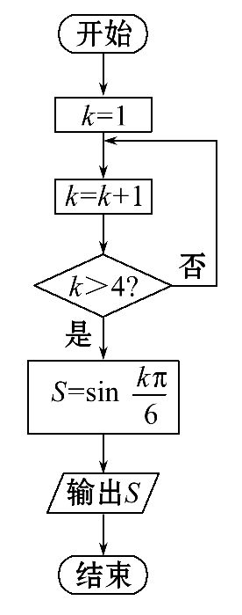
（A）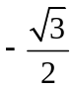 （B） （C） （D）
【解题指南】按照框图给定的运算顺序,依次循环运算,当k=5时,停止循环.
【解析】选D.按照程序框图依次循环运算,当k=5时,停止循环,当k=5时,S=sin=.
2.(2015·安徽高考文科·T7)执行如图所示的程序框图(算法流程图),输出的n为 ( )
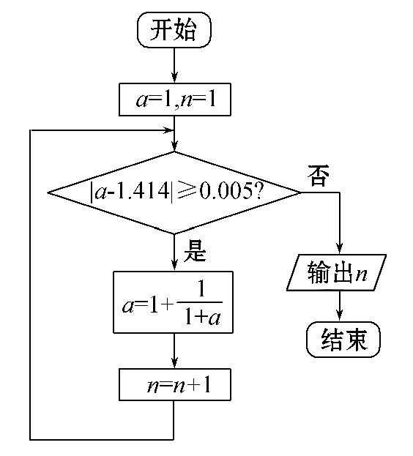
A.3 B.4 C.5 D.6
【解题指南】利用循环结构逐次计算,直到退出循环,输出结果。
【解析】选B。执行第一次循环体,n=2;此时|a-1.414|=|1.5-1.414|=0.0860.005;
执行第二次循环体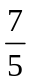,n=3;此时|a-1.414|=|1.4-1.414|=0.0140.005;
执行第三次循环体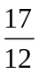,n=4;此时|a-1.414|<0.005,此时不满足判断条件，输出n=4，故选B。
3. (2015·北京高考理科·T3)执行如图所示的程序框图,输出的结果为 ( )
开始
x=1,y=1,k=0
s=x-y, t=x+y
x=s, y=t
k=k+1
k≥3
输出(x,y)
结束
是
否
A.(-2,2) B.(-4,0)
C.(-4,-4) D.(0,-8)
【解析】选B.x=1,y=1,k=0;
s=0,t=2,x=0,y=2,k=1;
s=-2,t=2,x=-2,y=2,k=2;
s=-4,t=0,x=-4,y=0,k=3.
输出(-4,0).

4. (2015·北京高考文科·T5)执行如图所示程序框图,输出的k值为 ( )
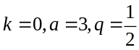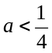
开始
a=aq
k=k+1
输出k
结束
是
否
A.3 B.4 C.5 D.6
【解析】选B。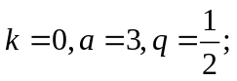 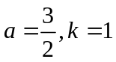 ; 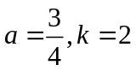；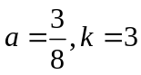 ；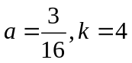 。
5. (2015·天津高考理科·T3)阅读如图所示的程序框图,运行相应的程序,则输出S的值为 ( )
A.-10 B.6
C.14 D.18
【解析】选B.据图表得,可列下列表格:
i= | 1 | 2 | 4 | 8
S= | 20 | 18 | 14 | 6
因为8>5,所以,输出S=6.
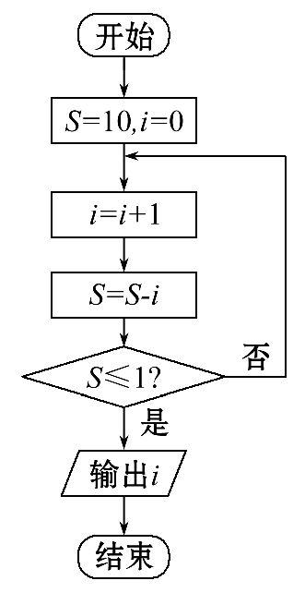
6.(2015·天津高考文科·T3)阅读如图所示的程序框图,运行相应的程序,则输出i的值为 ( )
A.2 B.3 C.4 D.5
【解析】选C.由程序框图可知:i=1,S=9;i=2,S=7;i=3,S=4;i=4,S=0≤1.故输出i=4.
3.(2015·四川高考理科·T3)执行如图所示的程序框图,输出S的值为 ( )
A.- B. C.-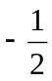 D.
【解题指南】按照框图给定的运算顺序,依次循环运算,当k=5时,停止循环.
【解析】选D.按照程序框图依次循环运算,当k=5时,停止循环,当k=5时,S=sin=.
7.(2015·新课标全国卷Ⅰ理科·T9)执行如图所示的程序框图,如果输入的t=0.01,则输出的n= ( )
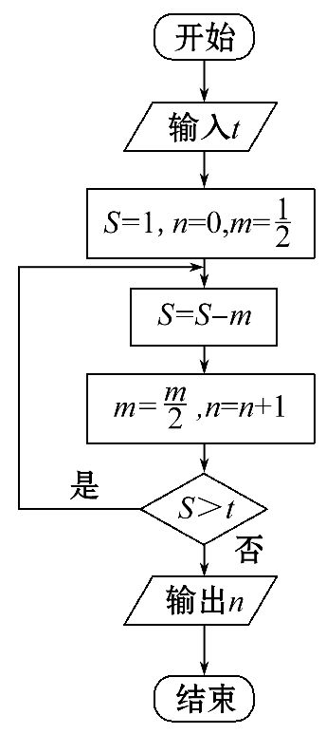
A.5 B.6 C.7 D.8
【解析】选C.执行第一次,t=0.01,S=1,n=0,m==0.5,S=S-m=0.5,m==0.25,
n=1,S=0.5>t=0.01,是,循环;
执行第二次,S=S-m=0.25,m==0.125,n=2,
S=0.25>t=0.01,
是,循环;
执行第三次,S=S-m=0.125,m==0.0625,n=3,S=0.125>t=0.01,是,循环;
执行第四次,S=S-m=0.0625,m==0.03125,n=4,S=0.0625>t=0.01,是,循环;
执行第五次,S=S-m=0.03125,m==0.015625,
n=5,S=0.03125>t=0.01,是,循环;
执行第六次,S=S-m=0.015625,m==0.0078125,
n=6,S=0.015625>t=0.01,是,循环;
执行第七次,S=S-m=0.0078125,
m==0.00390625,n=7,S=0.0078125>t=0.01,否,输出n=7.
8.(2015·新课标全国卷Ⅰ文科·T9)执行如图所示的程序框图,如果输入的t=0.01,则输出的n= ( )
A.5 B.6 C.7 D.8
【解析】选C.执行第一次,t=0.01,S=1,n=0,m==0.5,S=S-m=0.5,m==0.25,
n=1,S=0.5>t=0.01,是,循环;
执行第二次,S=S-m=0.25,m==0.125,n=2,S=0.25>t=0.01,
是,循环;
执行第三次,S=S-m=0.125,m==0.0625,n=3,S=0.125>t=0.01,是,循环;
执行第四次,S=S-m=0.0625,m==0.03125,n=4,S=0.0625>t=0.01,是,循环;
执行第五次,S=S-m=0.03125,m==0.015625,
n=5,S=0.03125>t=0.01,是,循环;
执行第六次,S=S-m=0.015625,m==0.0078125,
n=6,S=0.015625>t=0.01,是,循环;
执行第七次,S=S-m=0.0078125,
m==0.00390625,n=7,S=0.0078125>t=0.01,否,输出n=7.
9.(2015·新课标全国卷Ⅱ理科·T8)如图程序框图的算法思路源于我国古代数学名著《九章算术》中的“更相减损术”.执行该程序框图,若输入的a,b分别为14,18,则输出的a为 ( )
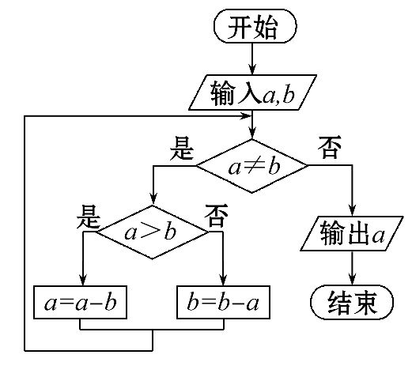
A.0 B.2 C.4 D.14
【解析】选B.程序在执行过程中,a,b的值依次为a=14,b=18;b=4;a=10;a=6;a=2;b=2,此时a=b=2程序结束,输出a的值为2,故选B.
10.(2015·新课标全国卷Ⅱ文科·T8)如图程序框图的算法思路源于我国古代数学名著《九章算术》中的“更相减损术”.执行该程序框图,若输入的a,b分别为14,18,则输出的a为 ( )
A.0 B.2 C.4 D.14
【解析】选B.程序在执行过程中,a,b的值依次为a=14,b=18;b=4;a=10;a=6;a=2;b=2,此时a=b=2程序结束,输出a的值为2,故选B.
11．（2015·重庆高考理科·Ｔ7）执行如题（7）图所示的程序框图，若输出的值为8，则判断框内可填入的条件是（ ）
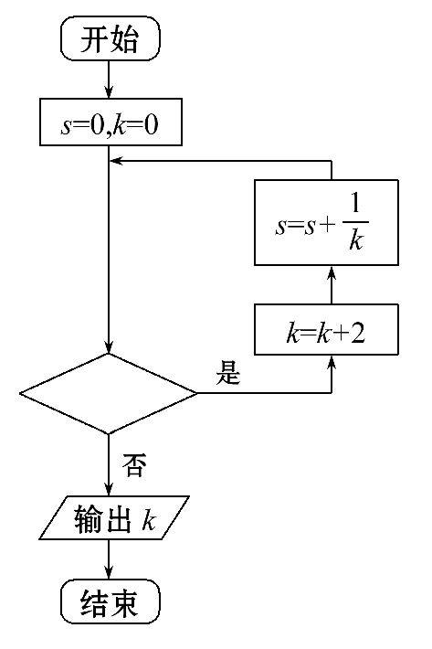
A. 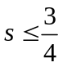 B. 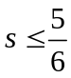 C. 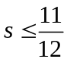 D. 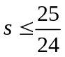
【解题指南】根据循环结构中输出的值以及循环结束时的值可以判断出判断框中的条件.
【解析】选C.执行第一次循环时，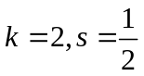，
执行第二次循环时，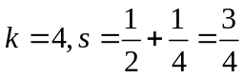，
执行第三次循环时，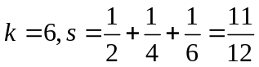，
执行第四次循环时，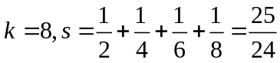，此时结束循环，故判断框中应填入的条件为.
12. （2015·重庆高考文科·Ｔ8）执行如题（8）所示的程序框图，则输出的值为（ ）
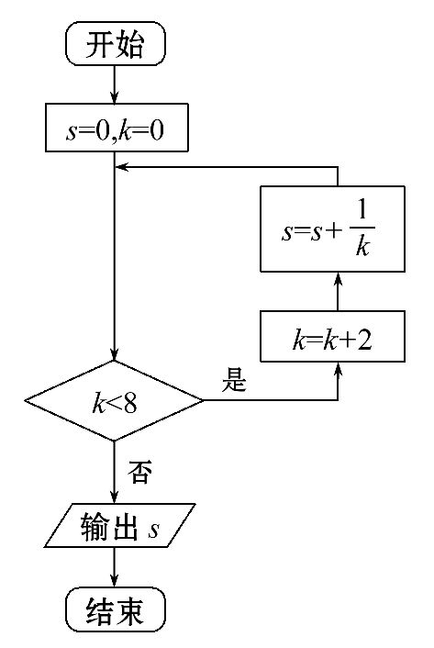
A. 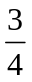 B. C. 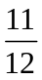 D. 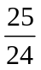
【解题指南】解答本题可以直接进行循环体的运算知道满足条件为止，求出结束循环时的值即可.
【解析】选D. 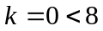成立，执行第一次循环，，
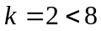成立，执行第二次循环，，
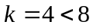成立，执行第三次循环，，
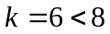成立，执行第四次循环，，
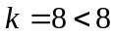不成立，此时结束循环，故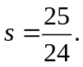.
13.(2015·福建高考理科·T6)阅读如图所示的程序框图,运行相应的程序,则输出的结果为 ( )
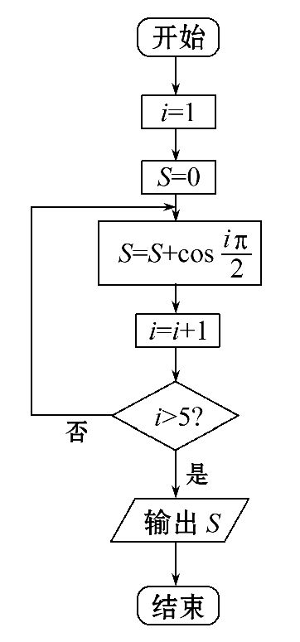
A.2 B.1 C.0 D.-1
【解题指南】结合算法及三角函数的周期性求解.
【解析】选C.根据程序框图可知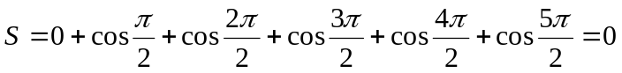
14.(2015·福建高考文科·T4)阅读如图所示的程序框图,运行相应的程序,若输入x的值为1,则输出y的值为 ( )
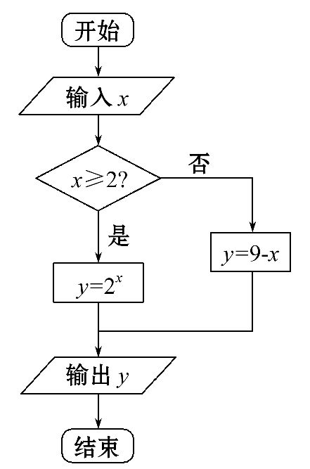
A.2 B.7 C.8 D.128
【解题指南】结合算法求函数值.
【解析】选C.x=1→x≥2？(否)→代入y=9-x→y=8.
15. (2015·陕西高考理科·T8)根据下边的图,当输入x为2006时,输出的y= ( )
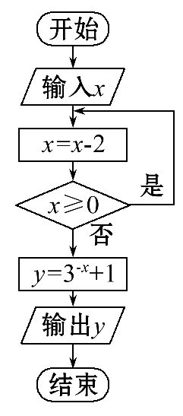
A.28 B.10 C.4 D.2
【解题指南】模拟执行程序框图,依次写出每次循环得到的x的值,当x=-2时不满足条件x≥0,计算并输出y的值为10.
【解析】选B.
模拟执行程序框图,可得
x=2006,
x=2004
满足条件x≥0,x=2002
满足条件x≥0,x=2000
…
满足条件x≥0,x=0
满足条件x≥0,x=-2
不满足条件x≥0,y=10
输出y的值为10.
16. (2015·陕西高考文科·T7)根据下边框图,当输入x为6时,输出的y= ( )
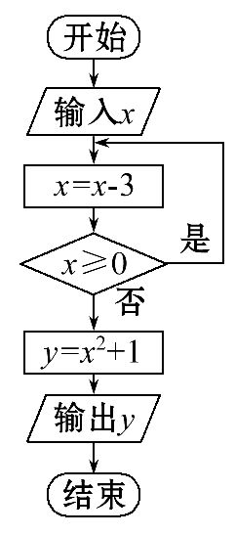
A.1 B.2 C.5 D.10
【解题指南】模拟执行程序框图,依次写出每次循环得到的x的值,当x=-3时不满足条件x≥0,计算并输出y的值为10.
【解析】选D.模拟执行程序框图,可得
x=6
x=3
满足条件x≥0,x=0
满足条件x≥0,x=-3
不满足条件x≥0,y=10
输出y的值为10.
二、填空题
17. (2015·江苏高考·T4)根据如图所示的伪代码,可知输出的结果S为 .
S←1
I←1
While I<8
S←S+2
I←I+3
End While
Print S
【解题指南】由已知中的程序代码,可得程序的功能是利用循环计算变量S的值,模拟程序的运行过程,即可得到答案.
【解析】由已知中的程序代码,模拟程序的运行过程可得:
I=1时,I<8,S增大为3,I增大为4;
当I=4时,I<8,S增大为5,I增大为7;
当I=7时,I<8,S增大为7,I增大为10;
当I=10时,I<8不成立,不满足继续循环的条件,故输出结果为7.
答案:7
18. （2015·安徽高考理科·T13）.执行如图所示的程序框图（算法流程图），输出的为
【解题指南】利用循环结构逐次计算,直到退出循环,输出结果。
【解析】执行第一次循环体,n=2;此时|a-1.414|=|1.5-1.414|=0.0860.005;
执行第二次循环体,n=3;此时|a-1.414|=|1.4-1.414|=0.0140.005;
执行第三次循环体,n=4;此时|a-1.414|<0.005,此时不满足判断条件，输出n=4。
答案：4
19．.(2015·山东高考文科·T11)执行如图所示的程序框图,若输入的x的值为1,则输出的y的值为 .
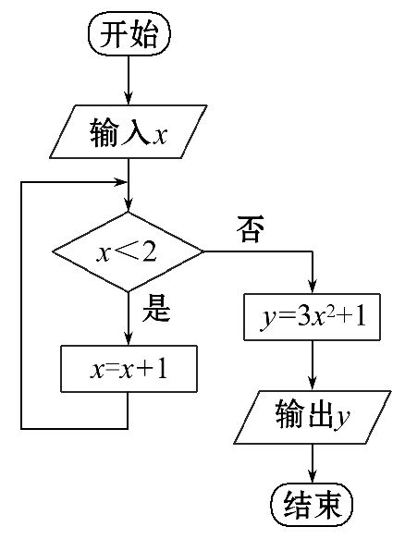
【解题指南】本题把程序框图和简单的函数求值相结合.
【解析】执行程序为x=1→x=2,y=3×2²+1=13.
答案:13
关闭Word文档返回原板块

